**Муниципальное казенное учреждение «Спортивный зал поселка Паркового» Парковского сельского поселения Тихорецкого района**

**Местонахождение учреждения: Тихорецкий район, поселок Парковый, ул. Гагарина, 51**

**Тел. +7(86196) 48-4-73, факс +7(86196) 47-2-40**

**Основные задачи МКУ «Спортивный зал поселка Паркового» Парковского сельского поселения Тихорецкого района**

1.Спортивная подготовка воспитанников учреждения;

2.Обеспечение участия спортсменов и команд учреждения в спортивных мероприятиях;

3.Организация и проведение соревнований, спортивно-массовых и физкультурно-оздоровительных мероприятий;

4.Обеспечение тренировочного и соревновательного процессов;

5.Создание условий для развития физических качеств спортсменов;

6.Повышение уровня общефизической и специальной подготовленности;

7.Контроль за состоянием здоровья спортсменов;

8.Формирование у воспитанников потребности в здоровом образе жизни, профилактика вредных привычек и правонарушений.

**Функции МКУ «Спортивный зал поселка Паркового»**

1.Подготовка спортивного резерва по культивируемым видам спорта.

Спортивная подготовка в п.Парковом осуществляется на начальном и тренировочном этапах спортивной подготовки по следующим видам спорта:

**Отделение футбола, тренера:**

- Шипилов Владимир Викторович – 89882483317;

- Шипилов Валерий Викторович – 89615030660;

- Яхин Ренат Борисович – 9280358231;

- Типикин Иван Анатольевич – 9182682821.

**Отделения легкой атлетике, тренера**:

- Тутов Максим Александрович – 89184199796.

По вопросам зачисления в группы спортивной подготовки обращаться непосредственно к тренерам по контактным телефонам, необходимыми документами при зачислении является следующий перечень документов:

* Заявление от родителей (опекунов);
* 2 фотографии 3x4
* Медицинская справка установленного образца с заключением педиатра об отсутствии противопоказаний к занятию по избранному виду спорта.
* Копия свидетельства о рождении спортсмена или паспорта

Минимальный возраст для зачисления на начальный этап 1-го года подготовки:

* отделение футбола 8 лет;
* отделение легкой атлетики 9 лет.

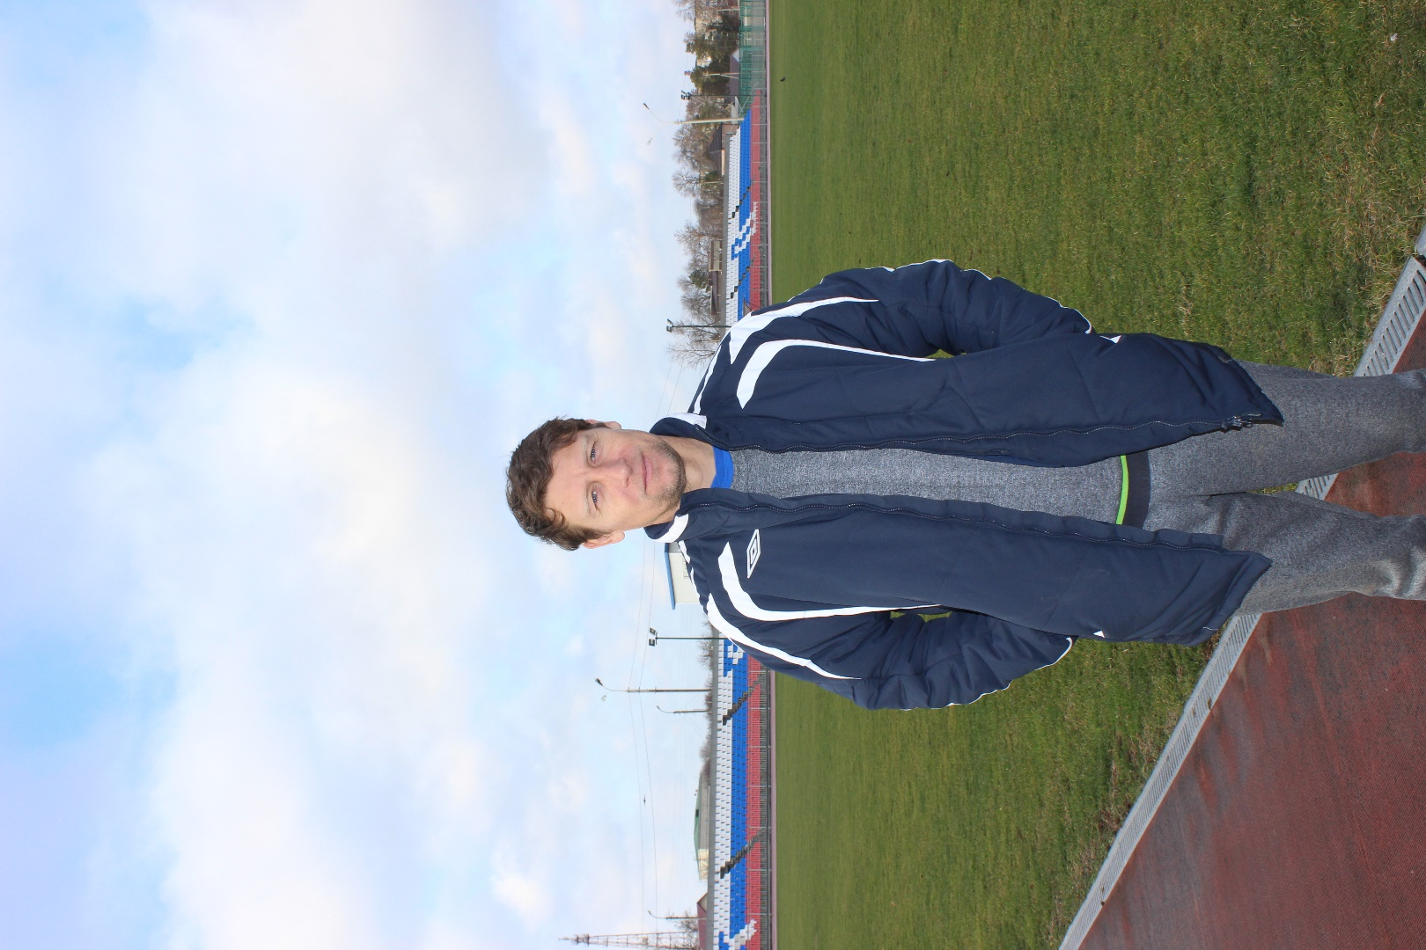

Шипилов Владимир Викторович

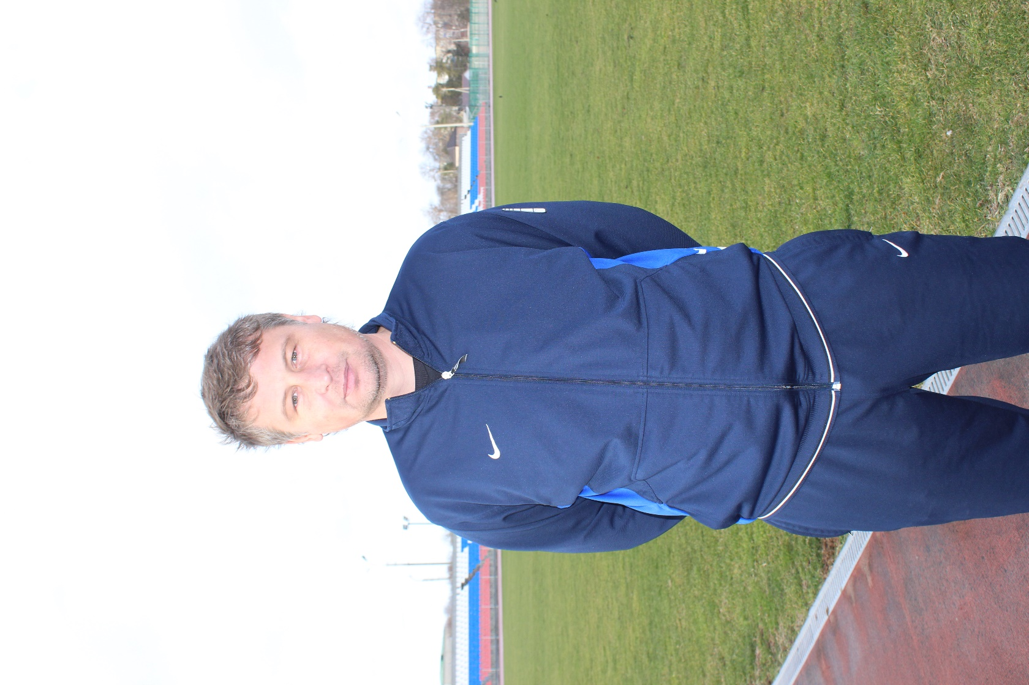

Шипилов Валерий Викторович

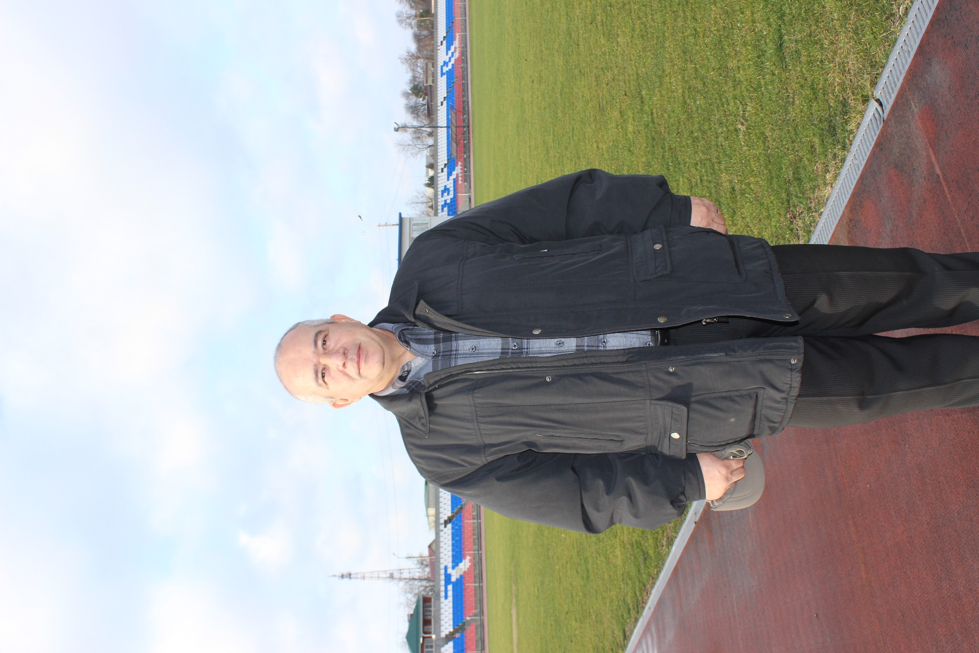

Яхин Ренат Борисович

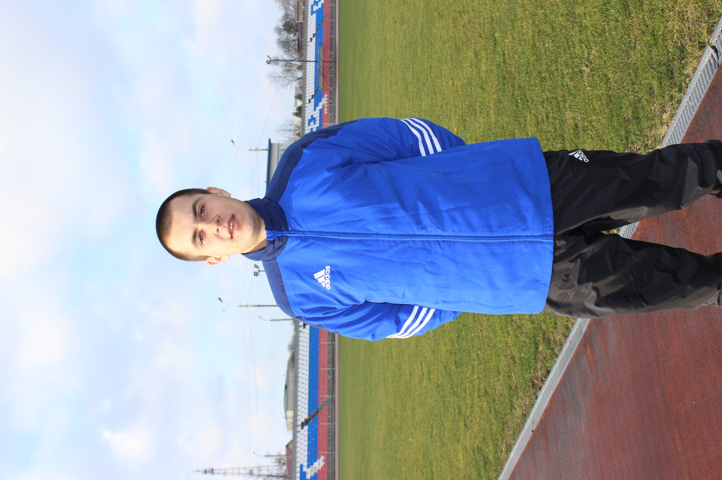

Типикин Иван Сергеевич





